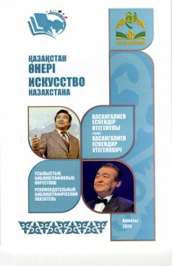
Хасанғалиев Ескендір Өтегенұлы: ұсыныстық библиографиялық көрсеткіш = Хасангалиев Ескендир Утегенович : рекомендательный библиографический указатель / ҚР Ұлттық кітапханасы; құраст.: Ш.Б. Салқанова, Ш.Б. Үсенбаева; ред.: Н.А. Искалиева, Ә.Ш. Сәйдембаева. – Алматы, 2020. – 90 б. – Қазақ, орыс тілдерінде. – («Қазақстан өнері» сериясы).
Ұсыныстық библиографиялық көрсеткіш әнші, композитор, Қазақстанның халық артисі, Қазақстанның Еңбек сіңірген артисі Хасанғалиев Ескендір Өтегенұлының 80 жылдық мерейтойына арналады.Көрсеткіште 1967 жылдан 2020 жылдың ақпан айына дейінгі баспа бетінде жарық көрген басылымдар қамтылды.
Ұсыныстық библиографиялық көрсеткіш ғылым және мәдениет қызметкерлеріне, студенттерге, өнерсүйер қауымға, халық артисінің өмірі мен және өнер жолымен жақынырақ танысқысы келетін көпшілік қауымға арналған.
Хасанғалиев Ескендір Өтегенұлы: ұсыныстық библиографиялық көрсеткіш = Хасангалиев Ескендир Утегенович : рекомендательный библиографический указатель / ҚР Ұлттық кітапханасы; құраст.: Ш.Б. Салқанова, Ш.Б. Үсенбаева; ред.: Н.А. Искалиева, Ә.Ш. Сәйдембаева. – Алматы, 2020. – 90 б. – Қазақ, орыс тілдерінде. – («Қазақстан өнері» сериясы).
Указатель посвящен 80-летию Ескендира Утегеновича Хасангалиева, известного казахского композитора – песенника, певца, Народного артиста Казахстана, одного из осноположников казахской современной песни. Представленные в указателе материалы охватывают период с 1968 по 2020 годы.
Библиографический указатель адресован искусствоведам, работникам культуры, студентам и широкому кругу читателей.

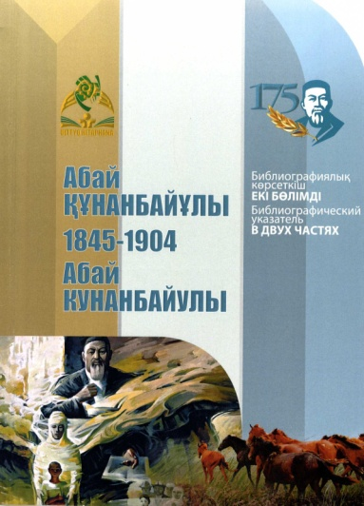
Абай Құнанбайұлы (1845-1904) = Абай Кунанбайулы (1845-1904) : библиографиялық көрсеткіш : II бөлімді / ҚР Ұлттық кітапханасы ; жоба авторы Б.Қ. Оспанова; алғысөзін жазған Б.Ж. Жүнісбеков ; құраст.: Ә.Ш. Сәйдембаева, М.С. Мырзатаева, Ж.С. Усербаева ; аңдатпа сөзін жазған және ғылыми редакторы А.М. Ісімақова ; ред. Н,А. Искалиева. – Алматы, 2020. – 606 б.
Библиографиялық көрсеткіш қазақтың ұлы ақыны әрі ойшылы, қоғам қайраткері, қазақ жазба әдебиетінің негізін қалаған алғашқы классигі, шығыс, сондай-ақ еуропалық мәдениетпен жақындасу рухындағы мәдениет реформаторы Абай Құнанбайұлының 175 жылдығына орай оның өмірі мен қызметінеарналған библиографиялық көрсеткішті назарларыңызға ұсынады.
Көрсеткіш ғылыми қызметкерлерге, әдебиетшілерге, ұлы ақынның асыл мұрасын зерттеушілерге, студенттер мен жалпы оқырман қауымға арналған.

Абай Құнанбайұлы (1845-1904) = Абай Кунанбайулы (1845-1904) : библиографиялық көрсеткіш : II бөлімді / ҚР Ұлттық кітапханасы ; жоба авторы Б.Қ. Оспанова; алғысөзін жазған Б.Ж. Жүнісбеков ; құраст.: Ә.Ш. Сәйдембаева, М.С. Мырзатаева, Ж.С. Усербаева ; аңдатпа сөзін жазған және ғылыми редакторы А.М. Ісімақова ; ред. Н,А. Искалиева. – Алматы, 2020. – 606 б.
Библиографический указатель посвящен жизни и творчеству казахского поэта, композитора, просветителя, мыслителя, общественного деятеля, осноположника казахской письменной литературы Абая Кунанбайулы, приуроченныйк 175 летию.
Данный указатель включает книги, статьи из книг, журналов, газет и охватывает материалы периода с 1995 года по июль 2020 года.
Библиографический указатель предназначен для историков, научных работников, исследователей и широкого круга читателей.

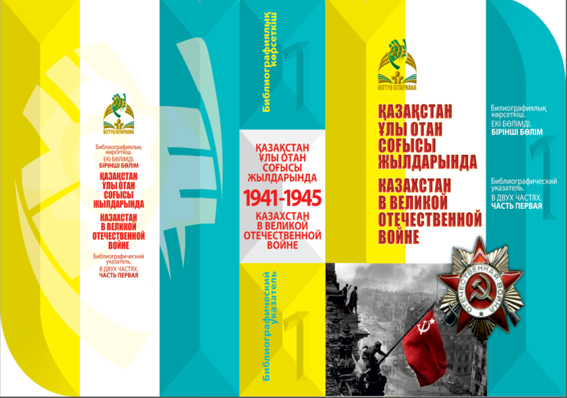
Қазақстан Ұлы Отан соғысы жылдарында (1941-1945): библиографиялық көрсеткіш: II бөлімнен тұрады. I бөлім / ҚР Ұлттық кітапханасы; жоба және алғы сөз авторы Б.Қ. Оспанова; құраст. Б.С. Балғымбаева; ред.: Н.А. Искалиева, А.Ш. Сайдембаева. – Алматы, 2020. – 1489 б.
Ретроспективтік библиографиялық көрсеткіш Ұлы Жеңістің 75 жылдығына арналады. Бұл құрал 1990 жылы жарық көрген «Қазақстан Ұлы Отан соғысы жылдарында» атты ретроспективтік библиографиялық көрсеткіштің* жалғасы болып табылады.
Көрсеткіш тарихшыларға, зерттеушілерге, ғылыми қызметкерлер мен жоғарғы оқу орындарының оқытушыларына, қоғамдық пәндер мамандарына және қалың оқырман қауымға арналған.

Казахстан в Великой Отечественной войне (1941-1945): библиографический указатель: в II частях. Часть II / Национальная библиотека РК; автор проекта и предисловии Б.К. Оспанова; сост. Ж.С. Усербаева; ред. Н.А. Искалиева. – Алматы, 2020. – 560 с.
Ретроспективный библиографический указатель посвящен 75-летию Великой Победы. Ретроспективный библиографический указатель «Казахстан в годы Великой Отечественной войны» является продолжением указателя*, опубликованного в 1990 году, который за 30-летний период значительно устарел и требовал обновления.
Материалы в указателе включают публикации в хронологическом порядке, опубликованные с 1985-го по июнь 2020 года.
Указатель предназначен для историков, исследователей, научных работников и преподавателей высших учебных заведений, специалистов общественных дисциплин и широкого круга читателей.

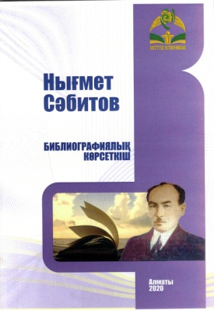
Нығмет Сәбитов (1895–1955) = Нигмет Сабитов (1895–1955) : библиографиялық көрсеткіш = библиографический указатель / ҚР Ұлттық кітапханасы ; жоба авторы Б.Қ. Оспанова ; құраст. Б.С. Балғымбаева ; ред. : Н.А. Искалиева, Б.Ж. Жүнісбеков. – Алматы, 2020. – 45 б. – Қазақ, орыс тілдерінде.
Көрсеткіш шығыстанушы, этнограф, әдебиетші, библиограф, филология ғылымдарының кандидаты Нығмет Сәбитұлы Сәбитовтың өмірі мен шығармашылығына арналған .
Көрсеткіштегі материалдар 1941 жылдан 2020 жылдың қазан айына дейінгі кезеңді қамтиды.
Көрсеткіш ғылыми қызметкерлерге, студенттер мен жалпы оқырман қауымға арналған.
Нығмет Сәбитов (1895–1955) = Нигмет Сабитов (1895–1955) : библиографиялық көрсеткіш = библиографический указатель / ҚР Ұлттық кітапханасы ; жоба авторы Б.Қ. Оспанова ; құраст. Б.С. Балғымбаева ; ред. : Н.А. Искалиева, Б.Ж. Жүнісбеков. – Алматы, 2020. – 45 б. – Қазақ, орыс тілдерінде.
Библиографический указатель, посвящен жизни и творчеству востоковеда, этнографа, литературоведа, библиографа, кандидата филологических наук Нигмета Сабитовича Сабитова.
Представленные в указателе материалы охва-тывают период с 1940 года по октябрь 2020 года.
Библиографический указатель адресован научным работникам, студентам и широкому кругу читателей.

